В России выросли штрафы за нарушения правил пожарной безопасности в лесах
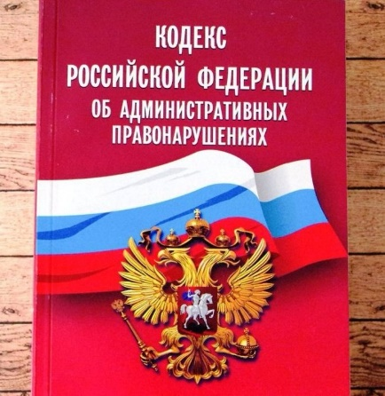
Президент России Владимир Путин подписал закон, согласно которому штрафы за нарушение правил пожарной безопасности в лесах увеличиваются в 2-10 раз. Данный закон вступает в силу с 8 июня 2022 года.
Соответствующие изменения были внесены в Кодекс РФ об административных правонарушениях (КоАП). Так, нарушение правил пожарной безопасности в лесах влечет предупреждение или наложение административного штрафа для граждан от 15 тыс. до 30 тыс. рублей (ранее он составлял от 1,5 тыс. до 3 тыс. рублей), для должностных лиц - от 30 тыс. до 50 тыс. рублей (ранее - от 10 тыс. до 20 тыс. рублей), для юридических лиц - от 100 тыс. до 400 тыс. рублей (ранее - от 50 тыс. до 200 тыс. рублей).
За выжигание хвороста, лесной подстилки, сухой травы и других лесных горючих материалов с нарушением требований правил пожарной безопасности на земельных участках, непосредственно примыкающих к лесам, гражданам положен штраф в размере от 30 тыс. до 40 тыс. рублей (до этого он составлял от 3 тыс. до 4 тыс. рублей), для должностных лиц предусмотрен штраф от 40 тыс. до 60 тыс. рублей (ранее - от 15 тыс. до 25 тыс. рублей), для юридических лиц - от 300 тыс. до 500 тыс. рублей (ранее - от 150 тыс. до 250 тыс. рублей).
Если нарушение правил пожарной безопасности повлекло возникновение лесного пожара без причинения тяжкого вреда здоровью человека, то для граждан штраф составит от 50 тыс. до 60 тыс. рублей (до этого он был 5 тыс. рублей), для должностных лиц - от 100 тыс. до 110 тыс. рублей (ранее - 50 тыс. рублей). Самый большой штраф за такое правонарушение для юридических лиц составит от 1 млн до 2 млн рублей (ранее - от 500 тыс. до 1 млн рублей).
Следует отметить, что положения этих статей КоАП не пересматривались больше 20 лет. Новый закон стал реакцией на серию крупных пожаров последних лет, нанесших значительный ущерб.

По материалам ОГБУ «Лесопожарная служба Смоленской области»

